**Interactividad: Diagramas de flujo y flujograma de mantenimiento**

Por favor, diseñar un esquema interactivo como el que se muestra a continuación, en el cual se muestre la información sobre los diagramas de flujo y flujograma de mantenimiento.

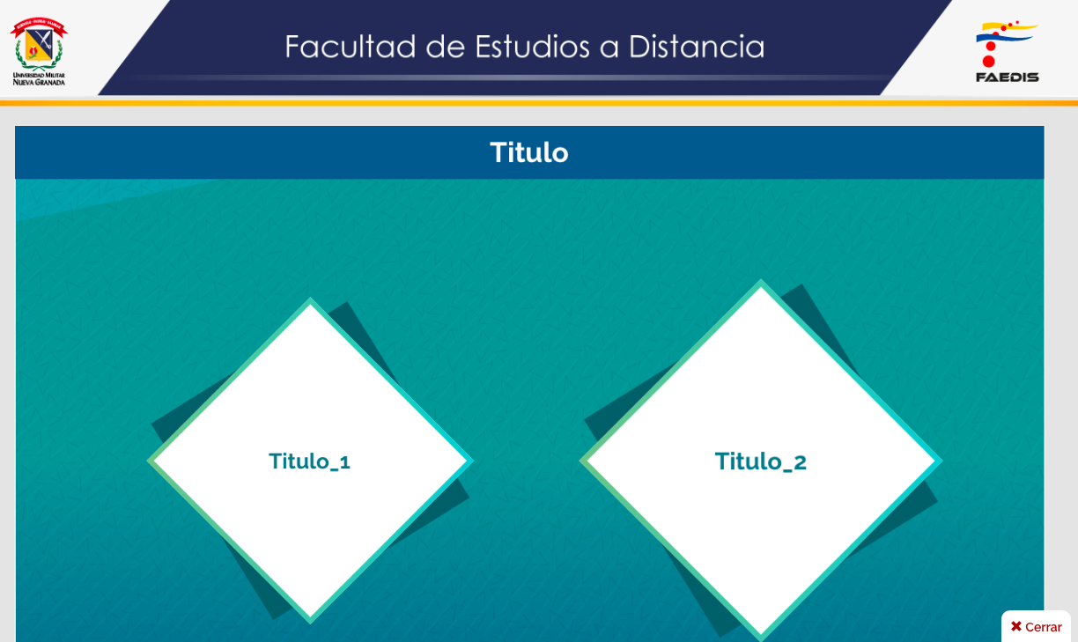

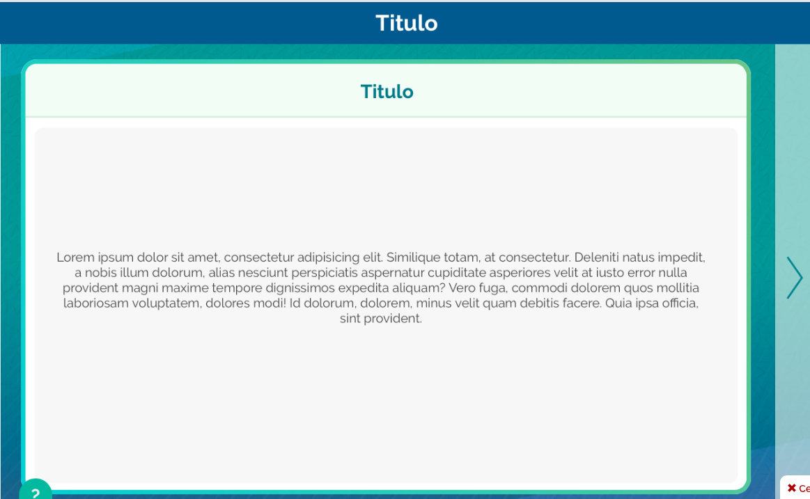

<file:///Volumes/Multimedia_1/Interactividades/Edge/2%20items/comparacion_2/comparacion2.html>

Título: Diagramas de flujo y flujograma de mantenimiento.

Instrucción al estudiante: Para conocer sobre los diagramas de flujo y el flujograma de mantenimiento, puedes hacer clic en cada ítem.

Ítems: Diagramas de flujo

Flujograma de mantenimiento

Información que se despliega:

**Diagramas de flujo**

También se conoce como el flujograma y corresponde a una representación gráfica de un proceso, empleando símbolos que representan una breve descripción de las actividades.

Cuando se realiza un diagrama de flujos, se logra hacer una mirada a la relación secuencial entre esas actividades, estableciendo los límites del proceso, la identificación de los clientes, se facilita la comunicación entre los responsables de las actividades, sirve como referencia para establecer controles a las diferentes operaciones y además, como punto de partida para el proceso de mejora o reingeniería.

En algunas ocasiones, permite identificar problemas ayudando en el proceso de formulación, análisis y solución al problema que se ha detectado.

Los símbolos más empleados corresponden a:

El rectángulo representa una actividad o proceso

La flecha simboliza transporte o desplazamiento

El rombo representa una decisión o control de actividad

El círculo sirve como conector

Cualquier documento que intervenga en el proceso

Existen otros símbolos que se emplean de acuerdo a las actividades propias de la organización y que se pueden apreciar en la figura siguiente, aclarando que no son los únicos y que dependen especialmente de la empresa o del autor del texto que se consulte.

El mantenimiento se puede realizar de manera secuencial y algunas actividades se pueden efectuar en forma paralela, es decir, mientras una actividad se hace, la otra se puede ir ejecutando en forma simultánea. Sin embargo, en la mayoría de los casos, se requiere una operación para dar paso a la siguiente, hasta completar el mantenimiento en forma total.

Los símbolos más empleados para representar un proceso son los siguientes:

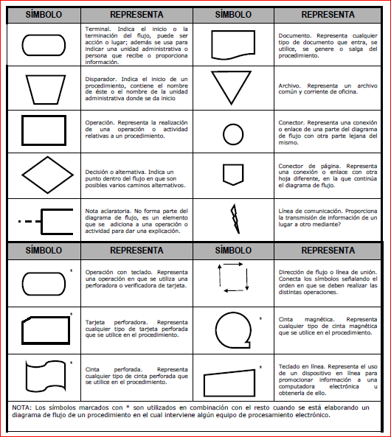

Fuente: <http://www.mastiposde.com/flujograma.html>

**Flujograma de mantenimiento**

El mantenimiento debe obedecer a una serie de actividades previamente definidas, que al desarrollarse en forma secuencial optimizan los resultados. Sin embargo, pueden existir tareas que se ejecuten simultáneamente y otras que requieren de la realización de una de ellas, para que la otra se pueda realizar. Algunas empresas utilizan programas como Project para simbolizar estos procesos, o diagramas de flujo como los que se presentan a continuación:

Flujograma de mantenimiento

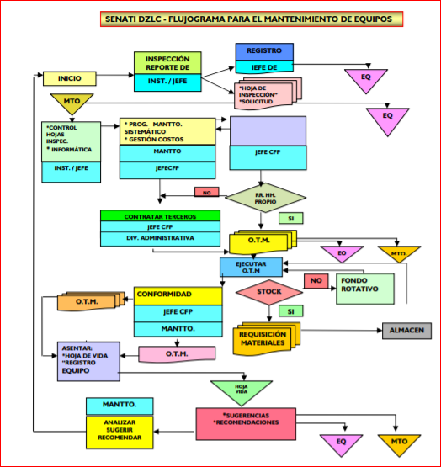

Fuente**:** Servicio Nacional de Adiestramiento en Trabajo Industrial, SENATI (2007). Principios de gestión, planeamiento y programación de mantenimiento. Lima Perú. Recuperado de <http://virtual.senati.edu.pe/pub/PGM/Unidad02/CONTENIDOS_UNIDAD_N_2_PLATAFORMA.pdf>

Todos los departamentos de la empresa se encuentran interrelacionadas, bien sea para solicitar información, materiales e incluso colaboración, con el ánimo de satisfacer a los clientes, por lo cual el área de mantenimiento debe establecer una adecuada y oportuna comunicación con cada uno, a fin de cumplir con los requerimientos y necesidades de cada dependencia.

Las áreas que de una u otra manera se relacionan en forma directa con el mantenimiento y sirven de soporte para el desarrollo de sus funciones.